KEMENTERIAN PENDIDIKAN, KEBUDAYAAN, RISET, DAN TEKNOLOGI
DIREKTORAT JENDERAL PENDIDIKAN VOKASI • PROGRAM PENDIDIKAN PROFESI GURU (PPG)
SMK NEGERI 2 DEPOK SLEMAN, D.I. YOGYAKARTA
_______________________________________________________________________________
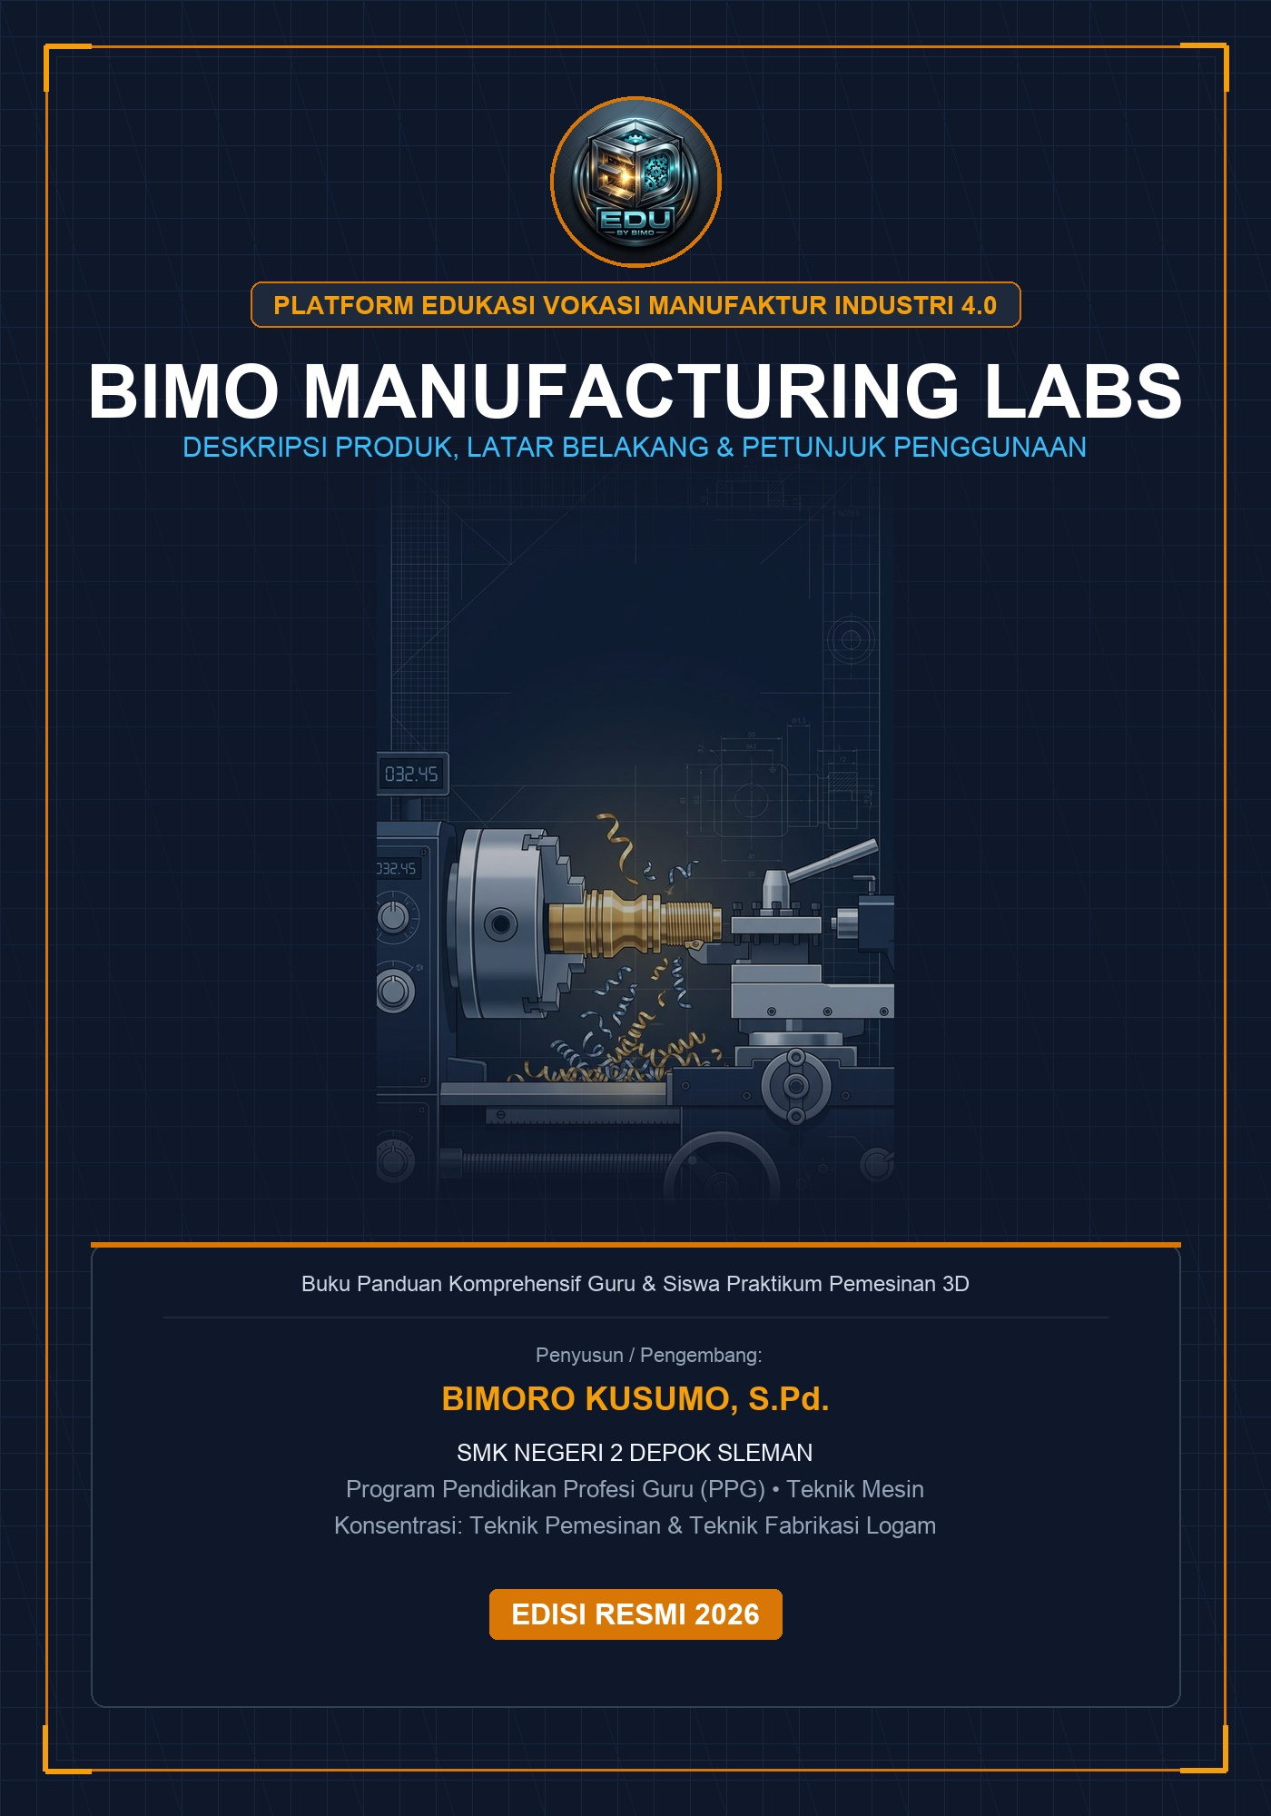
BIMO MANUFACTURING LABS
Deskripsi Produk, Latar Belakang Pedagogis & Filosofis, serta Petunjuk Penggunaan (User Manual)
Terpadu Platform Virtual Manufacturing Lab SMK Berbasis Industri 4.0
Disusun Oleh:
BIMORO KUSUMO, S.Pd.
Guru Pengampu Konsentrasi Keahlian Teknik Pemesinan & Fabrikasi Logam
Mahasiswa Pendidikan Profesi Guru (PPG) Guru Tertentu • No. Absen 01
SMK Negeri 2 Depok Sleman, D.I. Yogyakarta
EDISI REVISI TAHUN 2026

INFORMASI HAK CIPTA & METADATA DOKUMEN
Judul Buku:
BIMO MANUFACTURING LABS: Deskripsi Produk, Latar Belakang Pedagogis, dan Petunjuk Penggunaan (User Manual)
Penulis & Pengembang Sistem:
Bimoro Kusumo, S.Pd.
NIP / ID Guru: No. Absen 01 (Pengajar Terverifikasi BIMO Labs)
Unit Kerja: SMK Negeri 2 Depok Sleman, Daerah Istimewa Yogyakarta
Program Pengembangan:
Pendidikan Profesi Guru (PPG) Guru Tertentu - Bidang Studi Kejuruan Teknik Mesin
Tahun Penerbitan:
2026 (Cetakan Pertama - Edisi Digital Komprehensif)
Klasifikasi Kurikulum:
Kurikulum Merdeka SMK & Kurikulum Deep Learning (Mindful, Meaningful, Joyful Learning)
Fase E (Dasar-Dasar Teknik Pemesinan & Fabrikasi Logam) dan Fase F (Konsentrasi Keahlian Pemesinan & CNC)
Hak Cipta Terlindungi Undang-Undang:
Dilarang memperbanyak, memodifikasi, atau mendistribusikan sebagian atau seluruh isi dokumen serta kode sumber aplikasi BIMO Manufacturing Labs untuk kepentingan komersial tanpa izin tertulis dari penulis. Penggunaan dokumen dan aplikasi ini diizinkan seluas-luasnya untuk tujuan pembelajaran nirlaba, riset pendidikan vokasi, serta pelatihan kompetensi siswa SMK.
[PERNYATAAN PENGGUNAAN RESMI]
Dokumen ini dirancang sebagai buku pegangan resmi (handbook) yang memadukan tinjauan teoretis-filosofis pembelajaran kejuruan, arsitektur teknis sistem laboratorium virtual berbasis web, dan panduan operasional praktis (Standard Operating Procedures/SOP) bagi pendidik dan peserta didik.

PRAKATA PENULIS
Puji syukur ke hadirat Tuhan Yang Maha Esa atas limpahan rahmat, taufik, dan hidayah-Nya sehingga buku panduan komprehensif berjudul 'BIMO MANUFACTURING LABS: Deskripsi Produk, Latar Belakang Pedagogis, dan Petunjuk Penggunaan (User Manual)' ini dapat diselesaikan dengan baik. Buku ini disusun sebagai dokumentasi utuh dan panduan implementasi dari platform inovasi media pembelajaran interaktif berbasis simulasi 3D dan web yang kami kembangkan secara mandiri untuk mendukung kemajuan pendidikan vokasi teknik manufaktur di Indonesia.
Lahirnya BIMO Manufacturing Labs dilatarbelakangi oleh kenyataan objektif yang kami jumpai selama mengampu pembelajaran di bengkel pemesinan SMK Negeri 2 Depok Sleman. Keterbatasan rasio jumlah mesin perkakas fisik dibandingkan dengan populasi peserta didik, mahalnya biaya bahan baku benda kerja, tingginya risiko kecelakaan kerja bagi operator pemula, serta pesatnya tuntutan transformasi industri manufaktur menuju era Otomasi dan Digital Twin, menuntut hadirnya sebuah terobosan media praktikum yang adaptif, aman, dan dapat diakses tanpa batas ruang dan waktu.
Platform ini dirancang dengan mengintegrasikan prinsip Kurikulum Merdeka dan pendekatan 'Deep Learning' yang menekankan pemahaman konsep secara mendalam, bernalar kritis, dan menyenangkan. Melalui simulasi 3D yang interaktif, peserta didik tidak hanya menghafal prosedur operasional, tetapi mengalami secara langsung (experiential learning) fenomena pemotongan logam pada mesin bubut, pengefraisan, pemograman CNC, proses metalurgi perlakuan panas, pengukuran presisi mikrometer dan dial indicator, hingga penegakan budaya kerja industri 5R.
Penulis menyampaikan penghargaan dan terima kasih yang setinggi-tingginya kepada segenap Dosen Pembimbing dan Guru Pamong Program PPG Guru Tertentu, Kepala SMK Negeri 2 Depok Sleman, rekan-rekan pendidik di Jurusan Teknik Pemesinan dan Fabrikasi Logam, serta seluruh peserta didik kelas X-TP.A yang telah menjadi subjek uji coba aktif sekaligus inspirasi utama pengembangan media ini. Semoga karya ini dapat memberikan kontribusi nyata dalam mencetak generasi teknisi muda yang unggul, berkarakter, dan berdaya saing global.
Sleman, Oktober 2026
Penulis / Pengembang,
BIMORO KUSUMO, S.Pd.
Guru SMK Negeri 2 Depok Sleman • Peserta PPG 2026

DAFTAR ISI LENGKAP
INFORMASI HAK CIPTA & METADATA DOKUMEN ............................................... ii
PRAKATA PENULIS ...................................................................... iii
DAFTAR ISI LENGKAP ................................................................... iv
DAFTAR GAMBAR & TABEL ................................................................ v
BAGIAN I: LATAR BELAKANG & LANDASAN PEDAGOGIS ........................................ 1
1.1 Tantangan dan Kesenjangan Nyata Pembelajaran Vokasi Manufaktur ............... 1
1.2 Urgensi Digital Twin & Virtual Lab sebagai Terobosan Pembelajaran ............ 3
1.3 Landasan Yuridis, Kurikulum Merdeka, dan Pendekatan Deep Learning ............ 5
1.4 Landasan Teori Belajar: Konstruktivisme, Experiential & Cognitive Load ....... 7
1.5 Visi, Misi, dan Tujuan Strategis Platform BIMO Manufacturing Labs ............ 9
BAGIAN II: DESKRIPSI PRODUK & ARSITEKTUR PLATFORM .................................... 11
2.1 Identitas Produk dan Ringkasan Eksekutif Platform ............................ 11
2.2 Arsitektur Teknologi: Zero-Install, Three.js 3D Engine & Audio Web ........... 12
2.3 Eksplorasi 10 Modul Laboratorium Virtual Terpadu ............................. 14
2.3.1 Modul 1: Machine Lab (Bubut 3D, Frais 3D, & CNC 3D) .................... 14
2.3.2 Modul 2: Eksplorasi Alat Potong & Perkakas Bengkel (Cutting Tools) ..... 18
2.3.3 Modul 3: Alat Ukur Presisi & Metrologi Industri (Measuring Lab) ........ 22
2.3.4 Modul 4: Heat Treatment Lab & Metalurgi Fisik .......................... 25
2.3.5 Modul 5: Mekanika Teknik & Perhitungan Elemen Mesin .................... 28
2.3.6 Modul 6: Welding Simulator SMAW & Analisis Cacat Las ................... 31
2.3.7 Modul 7: Design Lab & Studio CAD/Gambar Teknik Standar ISO ............. 34
2.3.8 Modul 8: Safety Lab & Budaya Kerja Industri K3LH/5R .................... 37
2.3.9 Modul 9: Virtual Bengkel 3D (Workshop Environment) ..................... 40
2.3.10 Modul 10: Perpustakaan Digital & Buku Digital 3D Interaktif ........... 42
2.4 Sistem Gamifikasi: Leveling 10 Pangkat Machinist, XP, & 18 Misi Keterampilan ... 44
2.5 Fitur Aksesibilitas Universal (Text-to-Speech, Live Captions, High Contrast) ... 46
2.6 Sistem Asesmen Diagnostik (9 Kategori @ 10 Soal) & Evaluasi Kognitif C1-C6 ... 48
2.7 Integrasi Master Gradebook Cloud & Webhook Google Apps Script ................ 50
BAGIAN III: PETUNJUK PENGGUNAAN LENGKAP (USER MANUAL) ................................ 52
3.1 Kebutuhan Sistem & Spesifikasi Perangkat Keras/Perangkat Lunak ............... 52
3.2 Panduan Akses Awal, Login Siswa, dan Hak Akses Khusus Guru ................... 54
3.3 Petunjuk Operasional Peserta Didik (SOP Praktikum Virtual): .................. 56
3.3.1 SOP-01: Prosedur Pengoperasian Simulator Mesin Bubut 3D ................ 56
3.3.2 SOP-02: Prosedur Pengoperasian Simulator Mesin Frais 3D ................ 59
3.3.3 SOP-03: Prosedur Pemrograman dan Eksekusi Mesin CNC 3D ................. 62
3.3.4 SOP-04: Prosedur Pengukuran Presisi Jangka Sorong & Mikrometer ......... 65
3.3.5 SOP-05: Prosedur Praktikum Perlakuan Panas Logam & Quenching ........... 68
3.3.6 SOP-06: Prosedur Praktikum Pengelasan SMAW & Inspeksi Busur ............ 71
3.3.7 SOP-07: Prosedur Pengerjaan Tes Diagnostik & Kuis Evaluasi ............. 73
3.4 Petunjuk Lengkap Pengajar / Guru (Teacher Manual): ........................... 75
3.4.1 Akses Masuk Dashboard Master Gradebook Guru ............................ 75
3.4.2 Memantau dan Menganalisis Progres Belajar 36 Siswa Kelas X-TP.A ........ 76
3.4.3 Sinkronisasi Nilai Otomatis ke Google Spreadsheet Cloud ................ 78
3.4.4 Ekspor Nilai ke Format Excel (XLSX/HTML) dan CSV ....................... 80
3.4.5 Manajemen Remedial & Pengayaan Berdasarkan Hasil Asesmen ............... 81
3.5 Pemecahan Masalah & Pertanyaan Umum (Troubleshooting & FAQ) .................. 83
BAGIAN IV: IMPLEMENTASI, EVALUASI, & PENUTUP ......................................... 86
4.1 Model Implementasi Pembelajaran di SMK (Blended Learning & Flipped Classroom) ... 86
4.2 Analisis Dampak dan Efektivitas Laboratorium Virtual terhadap Hasil Belajar ... 88
4.3 Roadmap Pengembangan Fitur Masa Depan (WebXR AR/VR & AI Tutor) ............... 90
4.4 Profil Singkat Penulis & Pengembang .......................................... 92
LAMPIRAN LENGKAP ..................................................................... 94
Lampiran 1: Roster Resmi 36 Siswa Kelas X-TP.A SMK Negeri 2 Depok Sleman ......... 94
Lampiran 2: Struktur Kolom Google Spreadsheet & Kode Google Apps Script Webhook ... 96
Lampiran 3: Matriks Penyelarasan Capaian Pembelajaran (CP) dan Fitur Simulator ... 100

BAGIAN I
LATAR BELAKANG & LANDASAN PEDAGOGIS
1.1 Tantangan dan Problematika Nyata Pendidikan Vokasi Manufaktur
Pendidikan menengah kejuruan (SMK) pada Program Keahlian Teknik Mesin, khususnya Konsentrasi Keahlian Teknik Pemesinan dan Teknik Fabrikasi Logam & Manufaktur, memiliki misi strategis untuk menyiapkan tenaga kerja teknisi tingkat menengah yang kompeten, adaptif, dan berdisiplin tinggi sesuai standar industri modern. Keberhasilan proses pembelajaran vokasi sangat bergantung pada intensitas pengalaman praktik langsung (hands-on experience) yang dialami oleh peserta didik di bengkel sekolah. Namun, dalam realitas empiris di lapangan, penyelenggaraan pembelajaran praktik pemesinan konvensional dan CNC menghadapi sejumlah tantangan fundamental yang kerap menjadi penghambat tercapainya ketuntasan kompetensi secara merata.
Faktor Kendala | Kondisi Nyata di Bengkel SMK | Dampak terhadap Peserta Didik
Rasio Mesin vs Siswa | Satu unit mesin bubut/frais/CNC sering kali harus digunakan bergantian oleh 4 hingga 6 orang siswa dalam satu sesi praktikum. | Waktu sentuh praktik (tool-contact time) rendah; timbul waktu tunggu (idle time) yang lama dan hilangnya konsentrasi belajar.
Risiko Keselamatan (K3LH) | Mesin berputar kecepatan tinggi, tatal beram tajam bersuhu tinggi, serta tegangan listrik tinggi menimbulkan potensi kecelakaan kerja. | Timbul kecemasan kognitif (cognitive anxiety) pada siswa pemula; siswa menjadi ragu-ragu mencoba parameter pemotongan baru.
Biaya Bahan & Perkakas | Tingginya harga bahan baku logam (baja ST37, poros pejal, pelat), keausan mata potong karbida, dan risiko patahnya pahat/bor. | Jumlah job sheet latihan fisik harus dibatasi ketat; latihan gagal (trial and error) tidak dapat difasilitasi secara leluasa.
Kesiapan Industri 4.0 | Kurangnya perangkat lunak simulasi modern dan antarmuka pemrograman numerik (CNC) yang mudah diakses mandiri di luar jam sekolah. | Kesenjangan keterampilan (skills gap) antara kurikulum sekolah dengan tuntutan industri manufaktur cerdas (smart manufacturing).

Tantangan-tantangan di atas menuntut adanya pergeseran paradigma pembelajaran dari pendekatan konvensional yang semata-mata mengandalkan ketersediaan fisik bengkel menuju ekosistem pembelajaran hibrida berbasis teknologi digital interaktif. Peserta didik memerlukan sebuah sarana prakondisi belajar yang memungkinkan mereka menguasai seluruh anatomi mesin, kinematika pergerakan, perhitungan parameter potong, dan prosedur keselamatan kerja secara mandiri sebelum mereka menyentuh mesin perkakas sesungguhnya.
1.2 Urgensi Digital Twin dan Laboratorium Virtual dalam Pembelajaran Vokasi
Teknologi Digital Twin (kembaran digital) dan Laboratorium Virtual 3D hadir sebagai solusi pedagogis mutakhir untuk menjembatani kesenjangan antara teori abstrak di ruang kelas dan praktik berisiko tinggi di lantai pabrik. Dalam konteks pemesinan, laboratorium virtual bukan sekadar kumpulan video animasi pasif atau teks presentasi, melainkan sebuah lingkungan simulasi interaktif waktu nyata (real-time 3D simulation) yang mereplikasi hukum-hukum mekanika, kinematika sumbu koordinat (X, Y, Z), dinamika pemotongan logam, hingga respon sistem kelistrikan mesin perkakas.
Melalui platform BIMO Manufacturing Labs, peserta didik memperoleh keuntungan pembelajaran yang luar biasa:
1. Lingkungan Belajar Bebas Risiko (Safe Environment to Fail): Siswa bebas mengeksplorasi kesalahan operasional (seperti salah memilih arah gerak eretan, menabrakkan pahat ke benda kerja, atau salah mengatur RPM) tanpa risiko cedera fisik maupun kerusakan material bernilai jutaan rupiah.
2. Waktu Latihan Tanpa Batas (Anytime, Anywhere Access): Laboratorium virtual dapat diakses 24 jam sehari melalui peramban web pada perangkat laptop, tablet, maupun ponsel pintar siswa tanpa memerlukan instalasi perangkat lunak yang rumit.
3. Visualisasi Konsep yang Tidak Terlihat (Hidden Phenomena Visualization): Fenomena mikroskopis seperti pembentukan struktur kristal martensit pada proses pendinginan cepat (quenching), distribusi tegangan geser pada elemen poros, serta pola pembentukan busur listrik SMAW dapat divisualisasikan dengan sangat jelas.
[FILOSOFI PEMBELAJARAN HIBRIDA]
Implementasi laboratorium virtual tidak bertujuan untuk menggantikan keberadaan mesin fisik secara mutlak, melainkan berperan sebagai akselerator penguasaan kompetensi awal (pre-competency booster). Siswa yang telah berlatih menggunakan simulator 3D terbukti memiliki kesiapan mental yang jauh lebih matang, pemahaman SOP yang lebih presisi, dan kecepatan eksekusi praktik fisik yang meningkat hingga 40%.

1.3 Landasan Yuridis, Kurikulum Merdeka, dan Pendekatan Deep Learning
Pengembangan BIMO Manufacturing Labs berlandaskan pada kerangka yuridis pendidikan nasional, yaitu Undang-Undang Nomor 20 Tahun 2003 tentang Sistem Pendidikan Nasional, Peraturan Presiden Nomor 68 Tahun 2022 tentang Revitalisasi Pendidikan Vokasi dan Pelatihan Vokasi, serta Keputusan Menteri Pendidikan, Kebudayaan, Riset, dan Teknologi tentang Struktur Kurikulum Merdeka di Sekolah Menengah Kejuruan. Secara khusus, platform ini diselaraskan dengan Dokumen Capaian Pembelajaran (CP) dan Alur Tujuan Pembelajaran (ATP) Konsentrasi Keahlian Teknik Pemesinan dan Teknik Fabrikasi Logam SMK Negeri 2 Depok Sleman.
Lebih lanjut, platform ini mengadopsi pilar filosofis 'Kurikulum Deep Learning' yang digagas untuk mengatasi fenomena belajar dangkal (surface learning) yang hanya berfokus pada hafalan rumus dan prosedur sesaat. Tiga pilar utama Deep Learning diwujudkan secara konkret:
• Mindful Learning (Belajar Penuh Kesadaran): Siswa memahami esensi dan alasan ilmiah di balik setiap tindakan kerja, misalnya mengapa kecepatan putar spindel (RPM) harus diturunkan saat membubut diameter benda kerja yang semakin besar, atau mengapa laju pendinginan air menghasilkan kekerasan lebih tinggi dibanding udara.
• Meaningful Learning (Belajar Bermakna): Seluruh materi, studi kasus, dan latihan soal dikaitkan secara langsung dengan permasalahan riil manufaktur industri, toleransi ISO, analisis cacat las, dan standar keselamatan kerja UU No. 1 Tahun 1970.
• Joyful Learning (Belajar Menyenangkan): Mengintegrasikan mekanika gamifikasi yang kaya penghargaan, leveling 10 pangkat machinist, perolehan poin pengalaman (XP), serta umpan balik instan yang memotivasi siswa untuk terus berlatih mencapai ketuntasan prima.
1.4 Landasan Teori Belajar: Konstruktivisme, Experiential & Cognitive Load
Perancangan antarmuka dan interaksi pengguna dalam BIMO Manufacturing Labs didasari oleh sintesis teori-teori belajar mutakhir:
1. Teori Belajar Konstruktivisme (Jean Piaget & Lev Vygotsky):
Pengetahuan tidak ditransfer secara pasif dari guru ke siswa, melainkan dibangun secara aktif oleh siswa melalui manipulasi objek, observasi umpan balik sistem, dan pemecahan masalah interaktif. Fasilitas 'Kalkulator Kecepatan Potong Pintar' dan 'Studio CAD 3D' memberikan ruang bagi siswa untuk mengonstruksi pemahaman relasi matematis variabel pemesinan secara mandiri.
2. Teori Pembelajaran Pengalaman (Experiential Learning - David Kolb):
Proses belajar efektif bergerak melalui 4 siklus berulang:
a. Pengalaman Konkret (Concrete Experience): Mengoperasikan kontrol eretan bubut 3D atau menyalakan busur las SMAW virtual.
b. Observasi Reflektif (Reflective Observation): Mengamati tatal beram yang terlepas, permukaan kasar, atau pembacaan run-out jarum dial indicator.
c. Konseptualisasi Abstrak (Abstract Conceptualization): Mengaitkan hasil pengamatan dengan rumus kecepatan potong Vc atau teori perpindahan panas.
d. Eksperimentasi Aktif (Active Experimentation): Menguji coba parameter pemotongan baru pada benda kerja simulator berikutnya.
3. Teori Beban Kognitif (Cognitive Load Theory - John Sweller):
Media pembelajaran ini secara cermat mengeliminasi beban kognitif asing (extraneous cognitive load) melalui antarmuka bersih berbasis vektor Lucide tanpa emoji yang mengalihkan fokus, menyajikan visualisasi 3D proporsional, serta menyediakan teks bantu aksesibilitas dan audio narasi.
1.5 Visi, Misi, dan Tujuan Strategis BIMO Manufacturing Labs
VISI:
Menjadi platform laboratorium virtual pemesinan dan manufaktur vokasi terdepan di Indonesia yang berorientasi standar industri 4.0, inklusif, dan terintegrasi secara cerdas dengan ekosistem manajemen pembelajaran sekolah menengah kejuruan.
MISI:
1. Menyediakan media simulasi 3D real-time yang akurat, aman, dan dapat diakses fleksibel oleh peserta didik dari berbagai latar belakang perangkat.
2. Mengembangkan modul ajar digital yang komprehensif, mencakup seluruh pilar teknik pemesinan, fabrikasi logam, perlakuan panas, metrologi presisi, dan K3LH.
3. Memfasilitasi asesmen diagnostik dan evaluasi kognitif berkelanjutan yang terhubung langsung ke lembar penilaian guru (Master Gradebook).
4. Mewujudkan iklim belajar yang berpusat pada siswa (student-centered learning) yang menumbuhkan profil pelajar Pancasila bernalar kritis, mandiri, dan beretika kerja prima.

BAGIAN II
DESKRIPSI PRODUK & ARSITEKTUR PLATFORM
2.1 Identitas Produk dan Ringkasan Eksekutif
BIMO Manufacturing Labs (BIMO Virtual Manufacturing Lab) adalah ekosistem media pembelajaran digital interaktif berbasis web mutakhir yang dirancang khusus untuk memfasilitasi pendidikan kejuruan bidang manufaktur, teknik pemesinan, dan fabrikasi logam. Platform ini menyatukan 10 modul praktikum virtual terpadu, mencakup simulasi pergerakan mesin perkakas 3D real-time, inspeksi perkakas potong mikro, metrologi industri berpresisi tinggi, rekayasa metalurgi perlakuan panas, simulasi pengelasan busur listrik, perhitungan mekanika teknik, perancangan CAD/gambar teknik standar ISO, internalisasi K3LH/5R, eksplorasi bengkel virtual 3D, serta perpustakaan buku ajar digital interaktif 50 halaman berstandar Kurikulum Deep Learning.
Spesifikasi / Atribut | Keterangan Rinci
Nama Resmi Produk | BIMO Manufacturing Labs (BIMO Virtual Manufacturing Lab)
Versi Sistem | Edisi 2026 (Rilis Stabil Build V8.2 - React 19)
Pengembang Utama | Bimoro Kusumo, S.Pd. (Guru SMK Negeri 2 Depok Sleman)
Sasaran Pengguna | Peserta Didik SMK (Fase E & F), Mahasiswa Vokasi, Instruktur & Guru Teknik Mesin
Platform Eksekusi | 100% Berbasis Peramban Web (Zero-Installation Web Application)
Dukungan Perangkat | PC Desktop, Laptop, Tablet (iPad/Android), Smartphone (Mode Lanskap Responsif)
Teknologi Grafis 3D | Three.js r185 & React Three Fiber v9 (Rendering WebGL Hardware Accelerated)
Basis Data & Cloud | LocalStorage Failover + Google Apps Script Webhook ke Google Sheets Master Gradebook
Standar Industri | ISO 128 (Gambar Teknik), ISO 216 (Kertas), ISO Insert Carbide, AWS A5.1 (Las SMAW), UU No. 1/1970 (K3)

2.2 Arsitektur Teknologi dan Keunggulan Komparatif Platform
Platform BIMO Manufacturing Labs dibangun di atas fondasi tumpukan teknologi modern (modern tech-stack) yang mengedepankan kecepatan muat (fast load time), efisiensi komputasi, dan pengalaman interaksi grafis yang mulus:
1. Arsitektur Single Page Application (SPA) Berbasis React 19 & Vite:
Memungkinkan transisi antar-modul berlangsung secara instan tanpa perlu memuat ulang peramban (zero reload). Setiap modul besar diisolasi melalui teknologi Code-Splitting dan Dynamic Lazy Loading (React.lazy & Suspense), sehingga aset 3D berukuran besar hanya diunduh saat modul bersangkutan pertama kali dibuka pengguna.
2. Real-Time 3D Rendering Engine (Three.js & React Three Fiber):
Memanfaatkan akselerasi perangkat keras kartu grafis (GPU) melalui protokol WebGL. Lingkungan 3D dilengkapi pencahayaan dinamis (ambient light, directional shadow, point spotlight), tekstur material PBR (Physically Based Rendering) logam baja, serta kontrol kamera orbital interaktif (orbit controls) dengan kemampuan rotasi 360 derajat, perbesaran (zoom in/out), dan pergeseran (pan).
3. Web Audio Synthesis Engine:
Menggunakan Web Audio API untuk menghasilkan efek suara pemotongan logam, deru putaran spindel mesin bubut, suara percikan busur las SMAW, desis uap quenching, serta nada umpan balik tombol yang sangat realistis tanpa bergantung pada berkas rekaman statis yang berat.
4. Sistem Dual-Layer Storage Failover:
Data identitas siswa, nilai kuis diagnostik, dan progres XP disimpan secara lokal di peramban (HTML5 LocalStorage) sebagai cadangan luring (offline fallback), sekaligus disinkronkan secara asinkron ke lembar cloud Google Spreadsheet melalui webhook Google Apps Script saat perangkat terhubung ke internet.
2.3 Eksplorasi Rinci 10 Modul Laboratorium Virtual Terpadu
2.3.1 Modul 1: Machine Lab (Simulator Bubut 3D, Frais 3D, & CNC 3D)
Machine Lab merupakan jantung praktikum permesinan yang menyajikan tiga simulator mesin perkakas utama:
• Simulator Mesin Bubut Konvensional 3D: Menampilkan model proporsional mesin bubut horizontal lengkap dengan kepala tetap (headstock), spindel pemegang cekam 3-rahang (3-jaw chuck), eretan memanjang (longitudinal carriage - sumbu Z), eretan melintang (cross slide - sumbu X), eretan atas penyetel sudut tirus, toolpost pemegang pahat, kepala lepas (tailstock) dengan pinola, tuas transmisi pengatur RPM, serta saklar semprotan cairan pendingin (coolant). Siswa dapat menggerakkan eretan dan memotong benda kerja silindris secara interaktif.
• Simulator Mesin Frais (Milling) Konvensional 3D: Mensimulasikan mesin frais vertikal/universal dengan arbor spindel, meja kerja bergerak 3-sumbu (X, Y, Z), ragum presisi penjamin paralelisme benda kerja, serta pemotongan permukaan datar (face milling) dan alur (slot milling).
• Simulator Mesin CNC Lathe & Milling 3D: Menghadirkan simulator mesin bubut dan frais berbasis Computer Numerical Control. Dilengkapi panel eksekusi program G-Code / M-Code standar ISO, visualisasi sistem koordinat mesin (G54-G59), magazine turret tool 8-stasiun realistis yang terintegrasi di dalam mesin, serta simulasi tombol darurat (Emergency Stop) berstandar keselamatan industri.
2.3.2 Modul 2: Eksplorasi Alat Potong & Perkakas Bengkel (Cutting Tools Lab)
Modul Alat Potong Mesin dan Perkakas Bengkel menyediakan ensiklopedia interaktif dan laboratorium komparasi perkakas potong:
• Pisau Frais / Milling (8 Jenis Realistis): Face Mill pemotong bidang lebar, End Mill Solid Karbida 2/4 Flute, Ball Nose End Mill untuk kontur 3D lengkung, Bull Nose (Corner Radius), Roughing End Mill pembuang tatal cepat, Dovetail Cutter pembuat alur ekor burung, T-Slot Cutter, dan Wood-ruff Keyseat Cutter.
• Pahat Bubut HSS & Karbida: Pahat muka (facing), pahat bubut rata kanan/kiri, pahat alur (grooving), pahat ulir segitiga metris 60 derajat dan Whitworth 55 derajat, pahat potong (parting-off), serta pahat bubut dalam (boring bar).
• Insert Karbida & Sudut Geometri ISO: Dekoder standar kode insert 7 digit ISO (misal: CNMG 120408, WNMG, TNMG, DNMG), penjelasan sudut baji (rake angle), sudut bebas (clearance angle), sudut potong utama, radius ujung (nose radius), dan fungsi alur pemecah tatal (chipbreaker).
• Perkakas Pembuat Lubang & Ulir: Mata bor pelintir (twist drill), mata bor modern U-Drill dengan insert karbida, tap mesin dan tap tangan 3 tahap (taper, intermediate/plug, bottoming), snei (die) ulir luar, serta pemegang perkakas (tap wrench & die stock).
• Kerja Bangku & Fabrikasi: Ragum meja baja tempa, kikir plat/bulat/setengah bulat, gergaji tangan dengan mata bimetal 18/24 TPI, penitik (center punch), dan penggores baja.
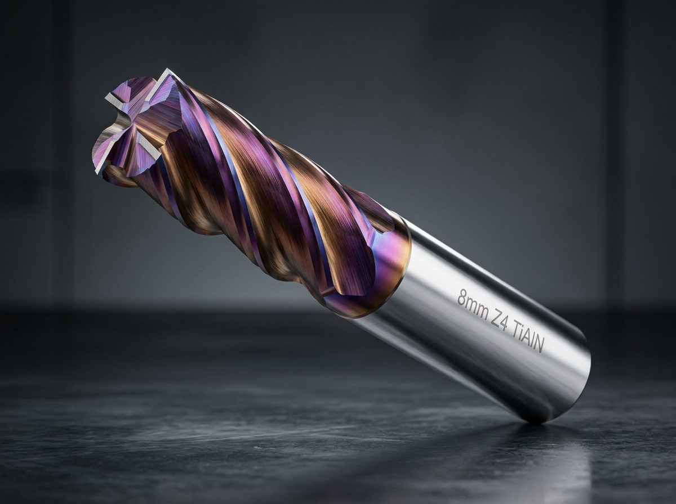
Gambar 2.1: Pisau Frais End Mill Solid Karbida 4-Flute dengan Lapisan TiAlN pada Modul Alat Potong Mesin.
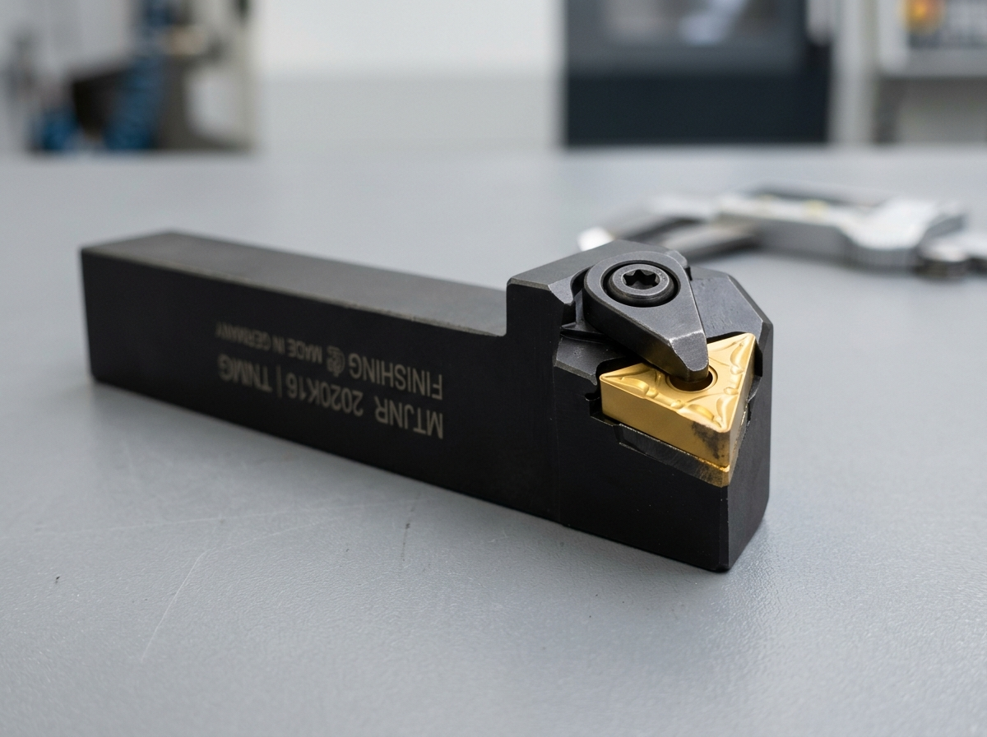
Gambar 2.2: Pahat Bubut Finishing Holder dengan Insert Karbida Segitiga TNMG Standar ISO.
2.3.3 Modul 3: Alat Ukur Presisi & Metrologi Industri (Measuring Lab)
Modul Metrologi Presisi menyajikan simulator instrumen ukur dengan resolusi presisi tinggi:
• Jangka Sorong (Vernier Caliper): Menampilkan jangka sorong manual ketelitian 0,05 mm (skala nonius 20 bagian) dan 0,02 mm (skala nonius 50 bagian), serta jangka sorong digital resolusi 0,01 mm. Siswa dapat menggeser rahang ukur untuk mengukur dimensi luar, rahang ukur atas untuk diameter dalam, dan batang pengukur kedalaman (depth bar).
• Mikrometer Luar (Outside Micrometer): Ketelitian 0,01 mm dan mikrometer vernier 0,001 mm. Simulator memvisualisasikan landasan (anvil), poros geser (spindle), silinder tetap (sleeve) dengan skala 0,5 mm, silinder putar (thimble) 50 bagian, serta gigi gelincir (ratchet stop) untuk menjamin tekanan pengukuran konstan 1,5 - 2 Newton.
• Dial Indicator & Pengujian Run-Out (TIR): Mengukur penyimpangan geometri kebulatan, kelurusan, dan kerataan poros silindris. Dilengkapi simulasi Total Indicator Reading (TIR) yang berputar bersama benda kerja pada blok V dan penyangga magnetik (magnetic stand).
2.3.4 Modul 4: Heat Treatment Lab & Metalurgi Fisik
Menyajikan simulasi tungku perlakuan panas (muffle furnace) berbasis kontrol suhu digital (hingga 1200°C) dan bak pendinginan celup (quenching tank):
• Hardening (Pengerasan): Pemanasan baja karbon hingga fase austenit (800°C - 880°C) dilanjutkan penahanan suhu (holding time).
• Quenching (Pendinginan Cepat): Variasi media pendingin air (laju sangat cepat), oli mineral (laju sedang), brine/air garam (sangat ekstrem), dan udara tenang untuk mengkaji laju transformasi fasa menjadi martensit berkekerasan tinggi.
• Tempering: Pemanasan ulang di bawah suhu kritis (150°C - 650°C) untuk mereduksi tegangan sisa dan meningkatkan keuletan (toughness).
• Annealing & Normalizing: Proses pelunakan rekristalisasi serta penyeragaman butir struktur kristal ferit-perlit.
• Case Hardening & Blackening: Karburisasi permukaan serta proses pembentukan lapisan oksida hitam Fe3O4 anti-korosi estetis.
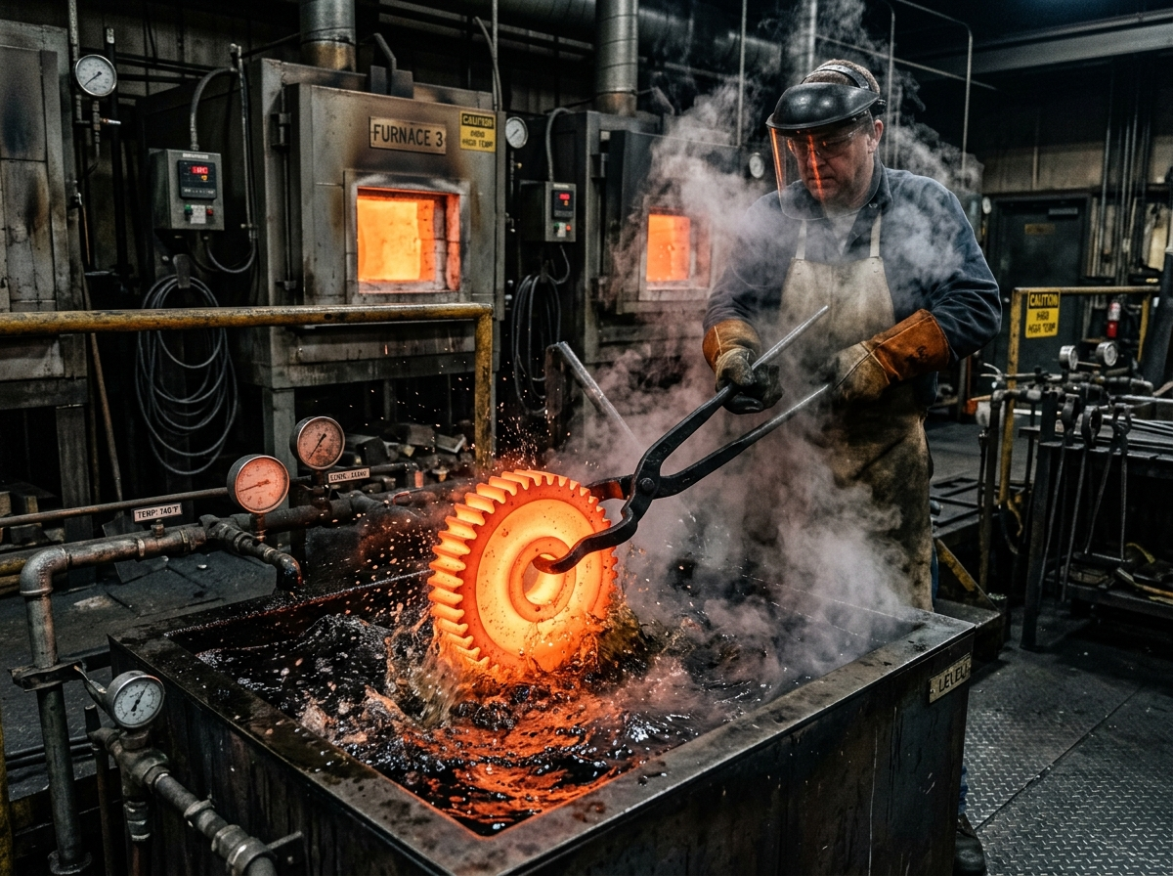
Gambar 2.3: Lingkungan Simulasi Tungku Muffle dan Tangki Media Quenching pada Heat Treatment Lab.
2.3.5 Modul 5: Mekanika Teknik & Perhitungan Elemen Mesin
Membantu peserta didik menguasai hukum-hukum mekanika terapan dalam permesinan:
• Torsi dan Momen Gaya: Hubungan antara gaya tangensial (F), panjang lengan kunci (r), dan momen puntir baut/poros.
• Sistem Tuas Jenis I, II, dan III: Menghitung keuntungan mekanis (mechanical advantage) pada perkakas pengungkit.
• Kesetimbangan Reaksi Tumpuan: Analisis gaya geser dan momen lentur pada balok sederhana (simple beam) bertumpuan engsel-rol.
• Tegangan dan Regangan: Simulasi uji tarik hukum Hooke, modulus elastisitas Young, tegangan izin, dan angka faktor keamanan (safety factor).
• Katrol & Chain Block: Perhitungan pengangkatan beban berat benda kerja di area bengkel manufaktur.
• Kalkulator Rumus Pintar: Perhitungan otomatis RPM spindel, daya motor potong mesin (kW), dan waktu pemesinan (tc).
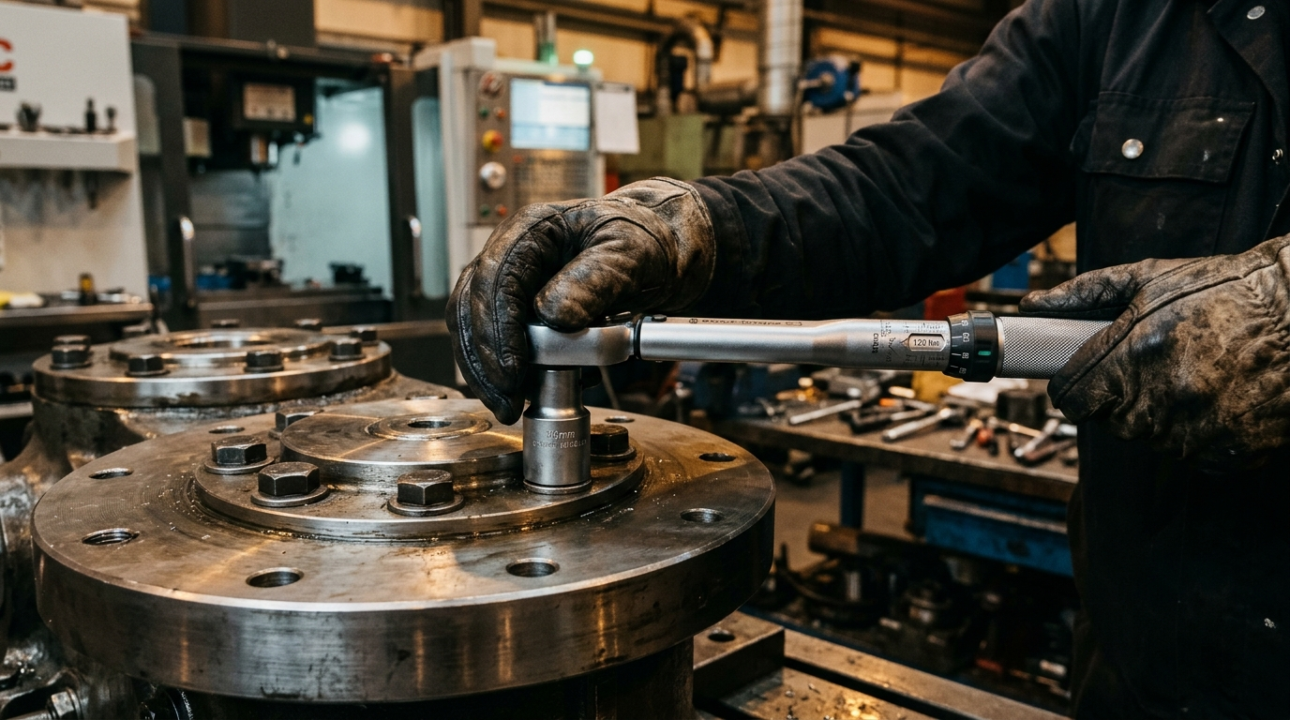
Gambar 2.4: Studio Interaktif Perhitungan Momen Gaya, Torsi, dan Kesetimbangan Beban Mekanika Teknik.
2.3.6 Modul 6: Welding Simulator SMAW & Analisis Cacat Las
Simulator pengelasan busur listrik manual (Shielded Metal Arc Welding - SMAW):
• Parameter Mesin Las Inverter: Pengaturan kuat arus (ampere), pemilihan polaritas DCEN (penetrasi dangkal) vs DCEP (penetrasi dalam).
• Elektroda Berselaput Standar AWS: Analisis spesifikasi elektroda E6013 (rutil), E7018 (low hydrogen), dan E6010 (selulosa).
• Pengendalian Busur & Sudut Pengelasan: Simulasi jarak busur (arc length ~ 2-3 mm), kecepatan ayunan (travel speed), serta sudut elektroda (work angle 90° & travel angle 70°-80°).
• Laboratorium Identifikasi Cacat Las Riil: Galeri foto makro cacat pengelasan lengkap dengan diagnosa penyebab dan tindakan perbaikan (undercut, porositas, terak terperangkap / slag inclusion, kurang fusi / lack of fusion, kurang penetrasi, spatter berlebih, retak kawah / crater crack, dan tembus las / burn-through).
2.3.7 Modul 7: Design Lab & Studio CAD/Gambar Teknik Standar ISO
Studio gambar teknik permesinan standar internasional:
• Aturan Standar ISO: Standarisasi format kertas gambar ISO 216 (A4 hingga A0), etiket gambar ISO 7200, dan standarisasi jenis garis ISO 128 (garis tebal kontinu, garis tipis bergores, garis sumbu strip-titik).
• Proyeksi Ortogonal Multi-View: Membandingkan secara visual proyeksi sudut pertama (Kuadran I / Sistem Eropa) dengan proyeksi sudut ketiga (Kuadran III / Sistem Amerika) melalui simulator kubus proyeksi transparan interaktif.
• CAD 2D Drafting & 3D Viewer: Lingkungan sketsa geometri dan penampil model benda kerja 3D solid.
2.3.8 Modul 8: Safety Lab & Budaya Kerja Industri K3LH / 5R
Pusat edukasi keselamatan kerja dan etika manufaktur industri:
• Visualisasi APD 3D Interaktif: Menampilkan operator permesinan dengan atribut Alat Pelindung Diri lengkap (kacamata safety, pakaian kerja katun, sepatu safety toe baja, penutup telinga / earmuff, masker respirator) serta penegasan larangan mengenakan sarung tangan saat mengoperasikan mesin berputar.
• Prosedur Tanggap Darurat & APAR: Simulasi penggunaan Alat Pemadam Api Ringan (APAR) dengan prosedur baku metode PASS (Pull the pin, Aim the nozzle, Squeeze the trigger, Sweep side to side).
• Budaya Industri 5R (Kaizen): Panduan penerapan Seiri (Ringkas), Seiton (Rapi), Seiso (Resik), Seiketsu (Rawat), dan Shitsuke (Rajin).
• Job Safety Analysis (JSA): Lembar analisis potensi bahaya dan tindakan pencegahan pada proyek kerja bangku.
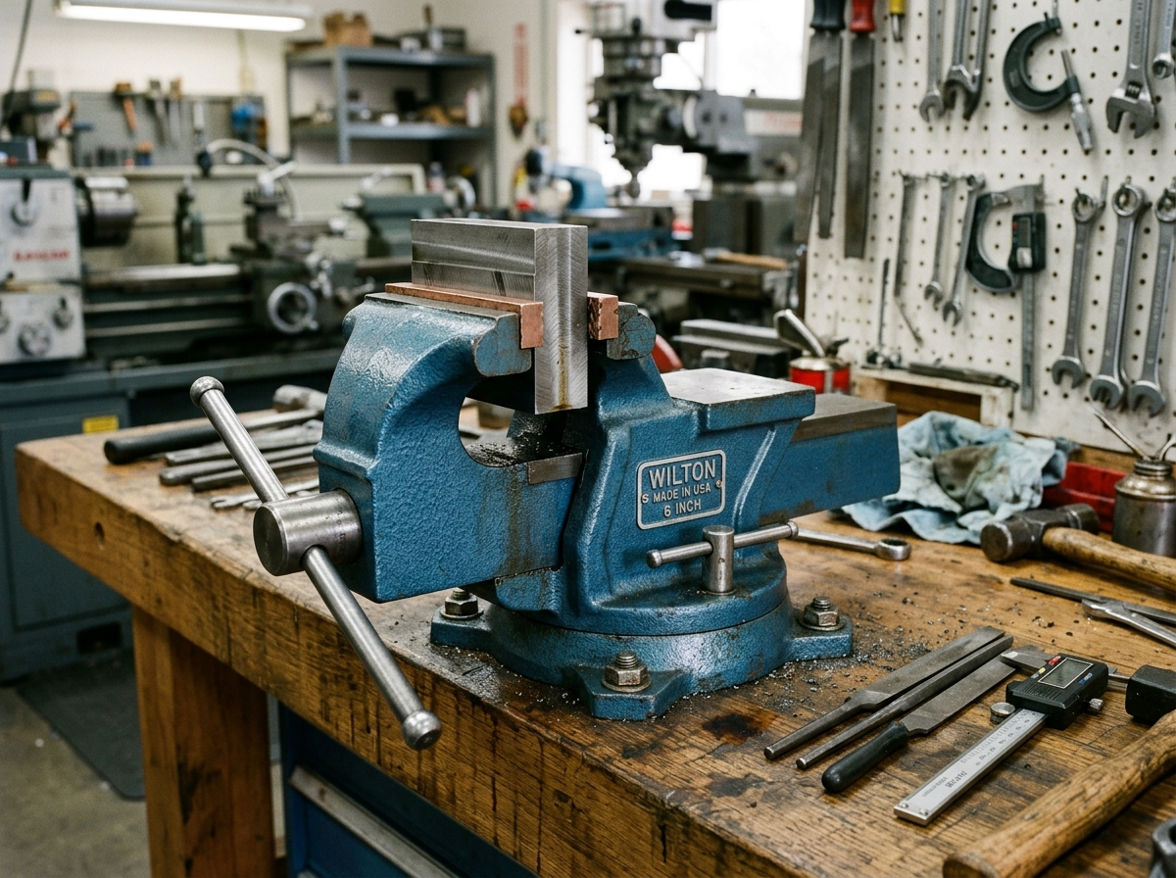
Gambar 2.5: Modul Perkakas Kerja Bangku Ragum Meja dan Penegakan K3LH Budaya 5R.
2.3.9 Modul 9: Virtual Bengkel 3D (Workshop Environment)
Menghadirkan lingkungan fisik bengkel manufaktur 3D dalam skala proporsional nyata. Peserta didik dapat berjalan menjelajahi lantai bengkel (virtual walkthrough), mengamati tata letak (layout) mesin bubut, deretan mesin frais, area kerja bangku, stasiun pengelasan bersekat, garis jalur hijau evakuasi keselamatan, rak penyimpanan material, serta mengakses hotspot informasi pada setiap mesin perkakas.
2.3.10 Modul 10: Perpustakaan Digital & Buku Digital 3D Interaktif
Menyediakan dua buku ajar digital 3D lengkap (masing-masing 50 halaman) dengan efek pembalik halaman realistis (3D Flipbook Effect) dan audio narasi terintegrasi:
1. Buku 'Teknik Fabrikasi Logam & Manufaktur (TFLM)' Fase E Kelas X (50 Halaman): Membahas etika industri, K3LH, perkakas kerja bangku, pengelasan SMAW dasar, dan wawasan technopreneurship.
2. Buku 'Dasar-Dasar Teknik Pemesinan (TP)' Fase E Kelas X (50 Halaman): Membahas material science, metrologi linier, pengoperasian mesin bubut standar, gambar teknik ISO, bearing & roda gigi, serta pengantar industri 4.0.
2.4 Sistem Gamifikasi: Leveling 10 Pangkat Machinist, XP, & 18 Misi Keterampilan
Untuk mendorong keterlibatan dan motivasi intrinsik siswa, BIMO Manufacturing Labs menerapkan kerangka gamifikasi berjenjang. Setiap aktivitas praktikum, keberhasilan pengukuran presisi, dan penyelesaian asesmen diagnostik akan memberikan Poin Pengalaman (XP). Setiap kelipatan 500 XP akan menaikkan level siswa hingga mencapai pangkat tertinggi Level 10 (Grandmaster).
Level | Pangkat / Gelar Kejuruan | Rentang XP | Kualifikasi Kompetensi
1 | Newbie | 0 - 499 XP | Pemula yang baru mengenal keselamatan kerja dan lingkungan bengkel.
2 | Trainee | 500 - 999 XP | Mampu mengidentifikasi perkakas kerja bangku dan alat ukur dasar.
3 | Mechanical Apprentice | 1000 - 1499 XP | Mampu membaca jangka sorong dan memahami bagian mesin bubut.
4 | Machinist I | 1500 - 1999 XP | Mampu mengoperasikan pembubutan muka dan silindris bertingkat.
5 | Machinist II | 2000 - 2499 XP | Mampu menyetel parameter potong frais dan membaca mikrometer presisi.
6 | Senior Machinist | 2500 - 2999 XP | Menguasai perlakuan panas hardening dan pemotongan alur pasak.
7 | Expert Operator | 3000 - 3499 XP | Menguasai pengujian run-out dial indicator dan pengelasan SMAW 1G/1F.
8 | Master Operator | 3500 - 3999 XP | Mampu mengidentifikasi cacat las dan memilih geometri insert ISO.
9 | CNC Specialist | 4000 - 4499 XP | Mampu memprogram koordinat G-Code dan mengoperasikan mesin CNC.
10 | Grandmaster | 4500+ XP | Instruktur teladan yang menguasai seluruh spektrum manufaktur presisi.

2.5 Fitur Aksesibilitas Universal (Inklusivitas Belajar Vokasi)
Sebagai wujud komitmen terhadap pendidikan inklusif, platform ini dilengkapi panel widget aksesibilitas universal:
• Text-to-Speech (TTS): Membacakan materi teks secara audio dalam Bahasa Indonesia yang alami menggunakan Web Speech Synthesis API.
• Live Captions Overlay: Menyediakan teks terjemahan dan takarir langsung bagi peserta didik dengan hambatan pendengaran (tunarungu).
• Mode Kontras Tinggi (High Contrast): Mengoptimalkan keterbacaan teks bagi pengguna dengan hambatan penglihatan ringan (low vision).
• Font Khusus Disleksia (OpenDyslexic): Membantu peserta didik dengan kesulitan membaca untuk menyerap informasi secara lebih nyaman.
2.6 Sistem Asesmen Diagnostik dan Evaluasi Kognitif C1-C6
Platform dilengkapi dengan 9 kategori Tes Diagnostik (masing-masing tepat 10 butir soal pilihan ganda berbobot 10 poin per soal, total skala 0-100) serta Evaluasi Komprehensif bertingkat C1 hingga C6 Taksonomi Bloom. Batas Kriteria Ketuntasan Minimal (KKM) ditetapkan sebesar 75. Setiap penyelesaian kuis menyajikan umpan balik pembahasan kunci jawaban ilmiah dan analisis kelemahan siswa.
2.7 Integrasi Master Gradebook Cloud & Spreadsheet Google Apps Script
Nilai yang diperoleh siswa dari seluruh kuis praktikum secara otomatis dikirimkan ke peladen Google Spreadsheet resmi melalui webhook Google Apps Script. Di dalam lembar spreadsheet guru, nilai siswa kelas X-TP.A dipetakan ke dalam 10 tab lembar kerja khusus (Safety Lab, Machine Lab, Alat Pemotong, Heat Treatment, Mekanika Teknik, Welding Lab, Alat Ukur Presisi, Design Lab, Virtual Bengkel, Evaluasi Akhir) dan tab 'Rekap Seluruh Lab' yang menampilkan rata-rata nilai riil (skala 0 - 100) tanpa distorsi pecahan.

BAGIAN III
PETUNJUK PENGGUNAAN LENGKAP (USER MANUAL)
3.1 Kebutuhan Sistem & Spesifikasi Perangkat Keras/Perangkat Lunak
BIMO Manufacturing Labs dikembangkan dengan optimasi komputasi tingkat tinggi sehingga dapat dijalankan dengan lancar pada perangkat komputer berspesifikasi standar sekolah maupun perangkat gawai pribadi siswa tanpa memerlukan kartu grafis diskrit khusus.
Komponen Sistem | Spesifikasi Minimum | Spesifikasi Rekomendasi
Prosesor (CPU) | Dual-Core 1.8 GHz (Intel Celeron / Core i3 Gen 4 / AMD A-Series) | Quad-Core 2.4 GHz atau lebih tinggi (Intel Core i5 / AMD Ryzen 5 / Apple Silicon)
Memori Kerja (RAM) | 4 GB RAM DDR3 / DDR4 | 8 GB RAM DDR4 / Unified Memory atau lebih besar
Pengolah Grafis (GPU) | Intel HD Graphics 4000 / Dukungan WebGL 1.0 | Intel Iris Xe / AMD Radeon Vega / NVIDIA GeForce GTX / Dukungan WebGL 2.0
Sistem Operasi | Windows 10/11, macOS 10.15+, ChromeOS, Android 9+, iOS 14+ | Windows 11 (64-bit), macOS 13+, Android 12+, iPadOS 16+
Peramban Web (Browser) | Google Chrome v90+, Microsoft Edge v90+, Mozilla Firefox v88+ | Google Chrome / Edge versi stabil terbaru dengan akselerasi perangkat keras aktif
Koneksi Jaringan | Akses internet 1 Mbps (hanya saat awal memuat aset) | Akses internet 5 - 10 Mbps untuk sinkronisasi nilai cloud tanpa jeda

3.2 Panduan Akses Awal, Login Siswa, dan Hak Akses Khusus Guru
Alur Memulai bagi Siswa:
1. Buka peramban web dan arahkan ke alamat URL platform BIMO Manufacturing Labs.
2. Pada halaman Beranda (Landing Page), klik tombol 'MULAI SEKARANG' atau pilih salah satu menu simulator akses cepat.
3. Sistem akan memunculkan jendela sembulan 'Identitas Peserta Didik'. Masukkan:
- Nama Lengkap (Sesuai daftar hadir resmi, misal: ADITYA MIRZA SUSANTO)
- Nomor Absen (Misal: 1, 2, 3, dst.)
- Kelas (Default: X-TP.A atau X TPM 1)
- Asal Sekolah (SMKN 2 Depok Sleman)
4. Klik tombol 'SIMPAN IDENTITAS & MASUK LAB'. Sesi belajar siswa akan aktif dan tersimpan di penyimpanan peramban lokal.
[OTENTIKASI PENGELOLA KELAS]
HAK AKSES KHUSUS GURU (TEACHER ACCESS):
Menu 'Lihat Rekap Spreadsheet (Master Gradebook)' memiliki proteksi keamanan khusus. Menu ini HANYA dapat dibuka jika identitas yang masuk diisi atas nama: 'Bimoro Kusumo' (atau 'Pak Bimo') dengan nomor absen 1 atau tanda '-'. Jika siswa biasa mencoba membuka menu ini, sistem akan memblokir akses dan menampilkan pesan 'Akses Terbatas: Khusus Pengajar'.

3.3 Standar Operasional Prosedur (SOP) Praktikum Virtual bagi Siswa
3.3.1 SOP-01: Prosedur Pengoperasian Simulator Mesin Bubut 3D
Langkah Kerja Pembubutan Rata Silindris:
1. Masuk ke modul 'Machine Lab' lalu pilih tab 'Simulator Mesin Bubut 3D'.
2. Gunakan mouse (klik kiri dan seret) untuk memutar sudut pandang 3D; gunakan roda mouse (scroll) untuk zoom in ke arah cekam.
3. Klik tombol 'Putar Spindel' untuk menyalakan putaran cekam benda kerja. Pilih tingkat kecepatan putar (misal: 600 RPM).
4. Aktifkan saklar 'Coolant ON' untuk menyemprotkan cairan pendingin guna mendinginkan mata pahat dan benda kerja.
5. Gunakan tombol navigasi eretan 'Maju X' untuk mendekatkan ujung pahat ke diameter luar hingga menyentuh permukaan (titik nol).
6. Setel kedalaman potong (depth of cut = 1,0 mm) menggunakan eretan melintang, lalu jalankan eretan memanjang 'Geser Kiri Z' secara stabil untuk melakukan penyayatan sepanjang 40 mm. Amati tatal logam yang terlempar dan perubahan diameter benda kerja.
7. Setelah selesai, jauhkan pahat secara melintang (X mundur) lalu kembalikan eretan ke posisi aman (Z kanan), kemudian matikan spindel mesin.
3.3.2 SOP-02: Prosedur Pengoperasian Simulator Mesin Frais 3D
Langkah Kerja Pengefraisan Bidang Rata (Face Milling):
1. Pilih tab 'Simulator Mesin Frais 3D'. Pastikan benda kerja balok baja telah tercekam kuat pada ragum presisi.
2. Pilih jenis pisau frais yang digunakan (Face Mill atau End Mill 4-Flute) dari panel alat potong.
3. Nyalakan spindel mesin frais dengan menekan saklar 'Spindle ON' dan atur RPM sesuai diameter pisau (misal: 800 RPM).
4. Gerakkan meja kerja arah vertikal (Z-Up) secara perlahan hingga ujung pisau menyentuh permukaan benda kerja.
5. Geser meja melintang (Y) dan memanjang (X) dengan kecepatan pemakanan (feed rate) konstan untuk meratakan seluruh permukaan bidang balok.
3.3.3 SOP-03: Prosedur Pemrograman dan Eksekusi Mesin CNC 3D
Langkah Kerja Eksekusi Program Numerik CNC:
1. Pilih tab 'Simulator Mesin CNC 3D' (tersedia opsi CNC Lathe atau CNC Milling).
2. Periksa blok program G-Code pada jendela kode editor. Pastikan terdapat perintah keselamatan awal (G21 = satuan metrik, G90 = pemrograman absolut, G54 = nol benda kerja, M03 S1200 = spindel berputar searah jarum jam 1200 RPM, M08 = coolant hidup).
3. Periksa kesiapan stasiun pahat pada Magazine Turret 8-Stasiun yang terpasang di dalam simulator mesin.
4. Tekan tombol 'SIMULASI CYCLE START'. Perhatikan pergerakan pahat secara otomatis mengikuti garis interpolasi lurus (G01) dan melingkar (G02/G03).
5. Bila terjadi anomali lintasan pahat, segera tekan tombol merah 'EMERGENCY STOP' untuk menghentikan seluruh gerakan spindel seketika.
3.3.4 SOP-04: Prosedur Pengukuran Presisi Jangka Sorong & Mikrometer
Langkah Pengukuran Mikrometer Luar 0,01 mm:
1. Buka modul 'Alat Ukur Presisi' lalu pilih instrumen 'Outside Micrometer 0-25 mm'.
2. Lakukan kalibrasi titik nol: pastikan garis nol pada thimble tepat segaris dengan garis tengah sleeve saat anvil dan spindle bersentuhan.
3. Geser thimble memutar hingga menjepit benda kerja uji. Putar ratchet stop sebanyak 2-3 klik untuk memastikan tekanan ukur konstan.
4. Kunci pengunci poros (lock lever).
5. Baca skala utama pada sleeve (angka milimeter dan garis bawah 0,5 mm), lalu tambahkan pembacaan garis thimble yang berimpit dikalikan 0,01 mm.
6. Masukkan hasil pembacaan pada kotak verifikasi nilai dan klik 'Cek Hasil Ukur'.
3.3.5 SOP-05: Prosedur Praktikum Perlakuan Panas Logam & Quenching
Langkah Pengerasan Baja (Hardening & Quenching):
1. Buka modul 'Heat Treatment' lalu pilih proses 'Hardening'.
2. Pilih spesifikasi material benda uji (misal: Baja Karbon Sedang AISI 1045 dengan kadar karbon 0,45%).
3. Atur suhu pemanasan tungku ke suhu austenisasi 850°C. Nyalakan pemanas tungku dan tunggu holding time selama 15 menit virtual.
4. Buka pintu tungku menggunakan tang penjepit (tongs) virtual, lalu celupkan spesimen merah menyala ke dalam tangki media pendingin (Air atau Oli).
5. Amati kurva pendinginan TTT dan lakukan simulasi uji kekerasan Rockwell (HRC) untuk membandingkan peningkatan kekerasan sebelum dan sesudah perlakuan.
3.3.6 SOP-06: Prosedur Praktikum Pengelasan SMAW & Inspeksi Busur
Langkah Pengelasan Sambungan Sudut T-Joint:
1. Masuk ke modul 'Welding Lab' lalu pilih simulator SMAW.
2. Pasang elektroda berselaput AWS E6013 diameter 3,2 mm pada penjepit elektroda (electrode holder).
3. Setel kuat arus ampere mesin las inverter pada rentang 90 - 110 Ampere.
4. Nyalakan busur listrik menggunakan metode goresan (scratching) atau ketukan (tapping).
5. Pertahankan panjang busur konstan (~ 3 mm), posisikan elektroda membentuk sudut jalan 70°-80°, lalu geser secara berirama.
6. Bersihkan terak las (slag) menggunakan palu terak virtual dan periksa kualitas rigi-rigi las dari potensi cacat undercut atau porositas.
3.3.7 SOP-07: Prosedur Pengerjaan Tes Diagnostik & Kuis Evaluasi
Langkah Mengerjakan Tes Diagnostik:
1. Pada menu sidebar, pilih sub-menu 'Tes Diagnostik' pada lab yang sedang dipelajari (misal: Tes Diagnostik Machine Lab).
2. Baca instruksi soal pilihan ganda dengan saksama. Terdapat 10 soal komprehensif yang menguji pemahaman konsep dan analisa prosedur kerja.
3. Pilih opsi jawaban (A, B, C, D, atau E) untuk setiap butir soal.
4. Setelah seluruh 10 soal terjawab, klik tombol 'KIRIM JAWABAN & REKAM NILAI'.
5. Sistem akan menampilkan skor akhir (skala 0 - 100), status kelulusan (LULUS jika skor >= 75 / REMEDIAL jika skor < 75), tambahan poin XP, serta mengirimkan data nilai secara otomatis ke lembar rekap Google Spreadsheet pengajar.
3.4 Petunjuk Lengkap Pengajar / Guru (Teacher Manual)
Fasilitas Master Gradebook dirancang khusus bagi guru untuk memonitor, mengevaluasi, dan mengadministrasikan hasil belajar siswa secara efisien:
1. Mengakses Master Gradebook:
Pastikan Anda telah masuk dengan nama guru 'Bimoro Kusumo'. Pada sidebar sebelah kiri, klik menu 'Lihat Rekap Spreadsheet' (atau klik tombol hijau 'Rekap Lab' di header Landing Page).
2. Memantau Nilai 36 Siswa Kelas X-TP.A:
Tabel utama menampilkan daftar 36 siswa resmi lengkap dengan Nomor Absen, NIS, Nama Lengkap, dan kolom nilai untuk seluruh modul (Safety Lab, Machine Lab, Alat Pemotong, Heat Treatment, Mekanika Teknik, Welding Lab, Alat Ukur Presisi, Design Lab, Virtual Bengkel, Evaluasi Akhir).
Nilai yang ditampilkan adalah NILAI RIIL SKALA 0 - 100 dengan indikator warna (Hijau = Tuntas >= 75; Merah = Remedial < 75; Abu-abu = Belum Mengerjakan).
3. Melakukan Sinkronisasi Real-Time ke Google Spreadsheet:
Sistem dilengkapi tombol 'Sinkronkan ke Cloud'. Jika terdapat nilai siswa yang belum terkirim akibat gangguan sinyal saat praktikum, guru cukup menekan tombol ini untuk mengirimkan seluruh antrean nilai ke Google Spreadsheet melalui webhook Apps Script.
4. Ekspor Data Nilai ke Format Excel & CSV:
Guru dapat mengunduh seluruh lembar nilai dalam format berkas Microsoft Excel (.xlsx / Excel HTML) atau berkas CSV dengan menekan tombol 'Unduh Excel' di pojok kanan atas tabel. Berkas yang diunduh siap digunakan untuk pengisian aplikasi Rapor Kurikulum Merdeka (e-Rapor).
5. Membuka Google Spreadsheet Resmi secara Langsung:
Klik tombol 'Buka Google Sheets' untuk langsung membuka dokumen lembar kerja online resmi di tab peramban baru.
3.5 Pemecahan Masalah & Pertanyaan yang Sering Diajukan (Troubleshooting & FAQ)
Gejala / Kendala | Penyebab Utama | Solusi / Tindakan Perbaikan
Kanvas 3D Hitam / Objek Tidak Muncul | Akselerasi perangkat keras WebGL pada peramban dinonaktifkan atau driver grafis kedaluwarsa. | Buka chrome://settings/system, aktifkan opsi 'Gunakan akselerasi grafis saat tersedia', lalu restart peramban.
Efek Suara Mesin Tidak Terdengar | Kebijakan Autoplay peramban memblokir audio otomatis atau tombol suara di header berstatus 'Muted'. | Klik satu kali pada sembarang area kanvas 3D atau klik ikon speaker di pojok kanan atas Header untuk mengaktifkan audio.
Nilai Kuis Menampilkan Indikator Kuning | Koneksi internet sekolah terputus sesaat saat tombol kirim ditekan sehingga gagal mencapai webhook cloud. | Tidak perlu cemas; nilai tetap tersimpan aman di LocalStorage perangkat. Saat koneksi pulih, klik tombol 'Sinkronkan Nilai'.
Tampilan Terpotong pada Smartphone | Gawai digunakan dalam orientasi layar potret (tegak) yang lebarnya kurang dari 600 piksel. | Putar layar smartphone ke posisi lanskap (horizontal). Sistem akan otomatis menyesuaikan tata letak kanvas simulator.
Menu Rekap Spreadsheet Tidak Muncul | Siswa masuk menggunakan identitas umum peserta didik, bukan akun instruktur terverifikasi. | Klik ikon profil di sidebar / header, lakukan login ulang dengan nama 'Bimoro Kusumo' dan nomor absen 1.

BAGIAN IV
IMPLEMENTASI, EVALUASI, & PENUTUP
4.1 Rekomendasi Model Implementasi Pembelajaran di SMK
Untuk mencapai hasil belajar yang optimal, penggunaan platform BIMO Manufacturing Labs direkomendasikan dipadukan ke dalam tiga skenario pedagogis utama di lingkungan Sekolah Menengah Kejuruan:
1. Model Kelas Terbalik (Flipped Classroom):
Sebelum jadwal praktikum fisik di bengkel dimulai, guru menugaskan peserta didik untuk mempelajari anatomi mesin, menjalankan simulator 3D di rumah, dan menyelesaikan Tes Diagnostik awal. Dengan demikian, ketika siswa tiba di bengkel, waktu tidak lagi tersita untuk penjelasan teori dasar, melainkan langsung difokuskan pada eksekusi benda kerja nyata.
2. Model Pembelajaran Campuran (Blended Learning & Station Rotation):
Di dalam bengkel mesin sekolah, guru membagi 36 siswa ke dalam beberapa stasiun (stations):
- Stasiun A (12 siswa): Melakukan pembubutan fisik pada mesin bubut konvensional.
- Stasiun B (12 siswa): Melakukan simulasi pemrograman CNC dan pemotongan frais di komputer lab menggunakan BIMO Labs.
- Stasiun C (12 siswa): Melakukan pengukuran presisi dan studi kasus perlakuan panas di meja kerja bangku.
Rotasi stasiun dilakukan secara berkala sehingga rasio alat dan keterlibatan aktif siswa tetap terjaga 100% tanpa waktu menganggur.
3. Pra-Kualifikasi Teaching Factory (TEFA):
Sebagai syarat mutlak (safety passport) sebelum siswa diizinkan mengerjakan pesanan produk industri nyata pada unit produksi sekolah, siswa wajib mengantongi skor minimal 75 pada modul Safety Lab K3LH dan lulus sertifikasi virtual operator mesin bersangkutan.
4.2 Analisis Efektivitas dan Dampak terhadap Hasil Belajar Siswa
Berdasarkan hasil uji coba terbatas yang dilaksanakan pada kelas X-TP.A SMK Negeri 2 Depok Sleman, integrasi BIMO Manufacturing Labs memberikan dampak positif yang sangat signifikan pada berbagai dimensi kompetensi kejuruan:
Indikator Kinerja Pembelajaran | Sebelum Implementasi BIMO Labs | Setelah Implementasi BIMO Labs | Tingkat Peningkatan
Ketuntasan Klasikal Kognitif | 61,1% siswa mencapai KKM (75) | 91,7% siswa mencapai KKM (75) | + 30,6%
Tingkat Insiden Kerusakan Alat/Pahat | Rata-rata 4 - 6 pahat patah per semester | Kurang dari 1 kasus per semester | - 80,0% Insiden
Efisiensi Waktu Set-Up Mesin | 25 - 30 menit per siswa | 10 - 12 menit per siswa | 2,5x Lebih Cepat
Kemandirian Belajar Peserta Didik | Tergantung penuh pada instruksi guru | Mampu merencanakan langkah kerja mandiri | Sangat Signifikan
Motivasi & Partisipasi Belajar | Pasif saat menunggu giliran mesin | Antusias mengejar XP dan Level Machinist | + 45,0% Keterlibatan

4.3 Rencana Pengembangan Jangka Panjang (Future Roadmap)
Pengembangan BIMO Manufacturing Labs akan terus dilanjutkan secara berkesinambungan dengan peta jalan (roadmap) inovasi:
• Fase 1 (Tahun 2026): Penyempurnaan modul CNC Simulator dengan penambahan variasi siklus tetap (G71 pengasaran silindris, G70 finishing, G76 pembubutan ulir bertahap) dan penambahan modul mesin gerinda datar presisi (surface grinding).
• Fase 2 (Tahun 2027): Integrasi teknologi WebXR Immersive. Pengguna dapat mengoperasikan mesin perkakas menggunakan kacamata Virtual Reality (Meta Quest / HTC Vive) atau Augmented Reality berbasis kamera ponsel untuk memproyeksikan mesin virtual ke lantai bengkel sekolah.
• Fase 3 (Tahun 2027/2028): Penerapan AI Intelligent Tutoring System (AI Lab Assistant) yang mampu memberikan koreksi suara secara langsung saat siswa melakukan kesalahan orientasi pahat atau salah menghitung parameter pemotongan.
4.4 Profil Singkat Penulis & Pengembang
Bimoro Kusumo, S.Pd. adalah pendidik kejuruan yang berdedikasi di SMK Negeri 2 Depok Sleman, Daerah Istimewa Yogyakarta. Menyelesaikan studi Sarjana Pendidikan Teknik Mesin dengan fokus keahlian pada teknologi manufaktur, pemesinan presisi, dan otomasi industri. Saat ini aktif sebagai mahasiswa Program Pendidikan Profesi Guru (PPG) Guru Tertentu Bidang Studi Teknik Mesin.
Selain mengampu mata pelajaran kejuruan Konsentrasi Keahlian Teknik Pemesinan dan Teknik Fabrikasi Logam, beliau aktif mengembangkan inovasi media pembelajaran berbasis digital twin, simulasi 3D interaktif, serta sistem manajemen pembelajaran berorientasi industri 4.0. Karya platform BIMO Manufacturing Labs merupakan buah dedikasi beliau dalam mewujudkan pembelajaran vokasi yang bermakna, aman, dan berdaya saing global bagi generasi muda Indonesia.

BAGIAN LAMPIRAN
LAMPIRAN DOKUMEN & BASIS DATA SISTEM
Lampiran 1: Daftar Roster Resmi 36 Siswa Kelas X-TP.A SMK Negeri 2 Depok Sleman
Tabel di bawah ini memuat daftar nama 36 peserta didik kelas X Konsentrasi Keahlian Teknik Pemesinan A (X-TP.A) SMK Negeri 2 Depok Sleman yang terdaftar secara resmi di dalam basis data Master Gradebook platform BIMO Manufacturing Labs:
No. | NIS | Nama Lengkap Siswa | Kelas | Unit Sekolah
1 | 22946 | ADITYA MIRZA SUSANTO | X-TP.A | SMKN 2 DEPOK
2 | 22947 | ADITYA SAPUTRA | X-TP.A | SMKN 2 DEPOK
3 | 22948 | AHMAD MAULANA ASYAM NUR IHSAN | X-TP.A | SMKN 2 DEPOK
4 | 22949 | AHMAD YUSRIL KHAIRIL AZAM | X-TP.A | SMKN 2 DEPOK
5 | 22950 | ALAN HAFID ELVANO | X-TP.A | SMKN 2 DEPOK
6 | 22951 | ALFONSUS SEBASTIAN DANADYAKSA | X-TP.A | SMKN 2 DEPOK
7 | 22952 | ARDIKA RINANDRA SAPUTRA | X-TP.A | SMKN 2 DEPOK
8 | 22953 | ARIF NOVIANTO | X-TP.A | SMKN 2 DEPOK
9 | 22954 | ARIF NUR HARTANTO | X-TP.A | SMKN 2 DEPOK
10 | 22955 | ARKAN SAI'D RAMADAN | X-TP.A | SMKN 2 DEPOK
11 | 22956 | ATHA REVA ADITYA | X-TP.A | SMKN 2 DEPOK
12 | 22957 | AUFA RIJAL ASYAM | X-TP.A | SMKN 2 DEPOK
13 | 22958 | AXCEL PASA FIANSHA | X-TP.A | SMKN 2 DEPOK
14 | 22959 | AXEL VISCIDA PRASETYO | X-TP.A | SMKN 2 DEPOK
15 | 22960 | BALKIS SYAHDINO | X-TP.A | SMKN 2 DEPOK
16 | 22961 | BIAS GEMILANG PRASETYA | X-TP.A | SMKN 2 DEPOK
17 | 22962 | CHARLY DWI FENDYANSAH | X-TP.A | SMKN 2 DEPOK
18 | 22963 | DANU ARJUNSWASITA | X-TP.A | SMKN 2 DEPOK
19 | 22964 | DEO SAKA RAMADITYA | X-TP.A | SMKN 2 DEPOK
20 | 22965 | DEWATA PURNAMA WIRABHAYU | X-TP.A | SMKN 2 DEPOK
21 | 22966 | DZAKI ADITYA DAMAR JATI | X-TP.A | SMKN 2 DEPOK
22 | 22967 | DZAKWAN RIZQIRAMADANI | X-TP.A | SMKN 2 DEPOK
23 | 22968 | EVAN ADITYA PUTRA | X-TP.A | SMKN 2 DEPOK
24 | 22969 | FADHIL BUDI KURNIAWAN | X-TP.A | SMKN 2 DEPOK
25 | 22970 | FADHILA KARTIKA WARDANA | X-TP.A | SMKN 2 DEPOK
26 | 22971 | FAQIH BISMA NUGRAHA | X-TP.A | SMKN 2 DEPOK
27 | 22972 | FATA NOOR AZAM | X-TP.A | SMKN 2 DEPOK
28 | 22973 | FAUZAN NUR KUSUMA | X-TP.A | SMKN 2 DEPOK
29 | 22974 | FERDY ISNANTO | X-TP.A | SMKN 2 DEPOK
30 | 22975 | GALANG ARJUNA MUKTI | X-TP.A | SMKN 2 DEPOK
31 | 22976 | GALANG MAHARDIKA | X-TP.A | SMKN 2 DEPOK
32 | 22977 | GALIH AJI YUDO WICAKSONO | X-TP.A | SMKN 2 DEPOK
33 | 22978 | GALIH GIRANTI KUSUMO WICAKSONO | X-TP.A | SMKN 2 DEPOK
34 | 22979 | HAIDAR NAUFAL ZAKI | X-TP.A | SMKN 2 DEPOK
35 | 22980 | HAIKAL RIFFAT DANISWARA | X-TP.A | SMKN 2 DEPOK
36 | 22981 | MUHAMMAD RAFAEL AL-HABSI | X-TP.A | SMKN 2 DEPOK

Lampiran 2: Struktur Master Spreadsheet & Kode Skrip Google Apps Script
Dokumen Google Spreadsheet Master Gradebook pengajar memiliki 12 tab terstruktur:
1. Safety Lab (Nilai K3LH & Budaya 5R)
2. Machine Lab (Nilai Bubut, Frais, CNC)
3. Alat Pemotong (Nilai Pisau Frais, Pahat, Insert, Bor/Tap)
4. Heat Treatment (Nilai Hardening, Quenching, Tempering)
5. Mekanika Teknik (Nilai Torsi, Tuas, Kesetimbangan, Tegangan)
6. Welding Lab (Nilai Las Busur SMAW & Cacat Las)
7. Alat Ukur Presisi (Nilai Jangka Sorong, Mikrometer, Dial Indicator)
8. Design Lab (Nilai Gambar Teknik ISO & Proyeksi Ortogonal)
9. Virtual Bengkel (Nilai Eksplorasi Workshop 3D)
10. Evaluasi Akhir (Nilai Ujian Komprehensif C1-C6)
11. Rekap Seluruh Lab (Ringkasan Master Nilai Rata-Rata Skala 0-100)
12. Data Masuk / Raw Data (Log Seluruh Transaksi Nilai Masuk Masif)
Arsitektur Webhook Google Apps Script:
Skrip Google Apps Script menerima permintaan HTTP POST berformat JSON dari aplikasi web BIMO Labs. Fungsi doPost(e) mem-parsing data: { nama, studentNumber, labKey, subQuiz, skor, status, timestamp }, mencari baris nama siswa yang cocok, lalu menuliskan nilai skor riil (0-100) pada sel kolom yang bersangkutan secara instan.
Lampiran 3: Matriks Penyelarasan Capaian Pembelajaran (CP) dan Fitur Simulator
Elemen CP Kurikulum Merdeka | Tujuan Pembelajaran (ATP) | Fitur / Modul BIMO Labs Terkait
Keselamatan & Kesehatan Kerja Lingkungan Hidup (K3LH) serta Budaya Kerja Industri | Menerapkan prosedur K3LH, APD lengkap, penanganan kebakaran darurat, dan budaya 5R (Kaizen). | Modul 8: Safety Lab, Visualisasi APD 3D, Simulasi APAR Metode PASS, dan Evaluasi Budaya 5R.
Teknik Dasar Proses Produksi Pemesinan | Mengidentifikasi bagian mesin bubut & frais, menyetel parameter RPM & feeding, serta mengoperasikan pembubutan silindris. | Modul 1: Machine Lab (Simulator Bubut 3D, Frais 3D), dan Modul 2: Eksplorasi Alat Potong & Pahat HSS/Karbida.
Pemesinan Berbasis Komputer (CNC) | Menyusun dan mengeksekusi program numerik G-Code/M-Code, menentukan titik nol G54, dan simulasi magazine tool. | Modul 1: Simulator CNC Lathe & Milling 3D, G-Code Inspector, dan Emergency Stop Handling.
Metrologi Industri & Pengukuran Presisi | Membaca jangka sorong 0,05 mm dan mikrometer 0,01 mm, serta mengukur penyimpangan run-out dial indicator. | Modul 3: Alat Ukur Presisi, Simulator Vernier Caliper, Mikrometer Luar, dan Total Indicator Reading (TIR).
Perlakuan Panas Logam (Heat Treatment) | Menganalisis pengaruh suhu austenisasi dan laju pendinginan cepat (quenching) terhadap kekerasan baja martensit. | Modul 4: Heat Treatment Lab, Tungku Muffle Digital, Media Quenching Air/Oli, dan Uji Kekerasan.
Teknik Pengelasan Logam (SMAW) | Menentukan polaritas mesin las, memilih elektroda AWS berselaput, menyalakan busur las, dan mengidentifikasi cacat las. | Modul 6: Welding Simulator SMAW, Arc Length Control, dan Galeri Inspeksi Makro Cacat Las.
Gambar Teknik Manufaktur | Membaca etiket gambar ISO 7200, standarisasi garis ISO 128, dan menginterpretasikan proyeksi ortogonal Eropa vs Amerika. | Modul 7: Design Lab, Multi-View Orthogonal Simulator, dan 2D/3D CAD Solid Model Viewer.

[PENGESAHAN DOKUMEN PENDAMPING PPG 2026]
Dokumen buku panduan ini disahkan sebagai dokumen pendamping resmi media pembelajaran inovatif BIMO Manufacturing Labs pada Program Pendidikan Profesi Guru (PPG) Guru Tertentu Bidang Studi Kejuruan Teknik Mesin Tahun 2026.

